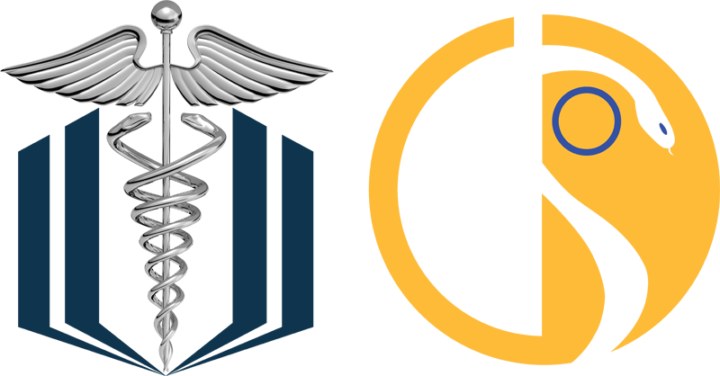ORDINE PROVINCIALE DEI MEDICI-CHIRURGHI E DEGLI ODONTOIATRI DI NAPOLI
CORSO DI AGGIORNAMENTO
Evento 2603 – 63435 ed.1 Crediti ECM: 6.8

“ PROTESI TOTALE TRADIZIONALE E OVERDENTURE “

Giovedì 6 giugno 2013, Auditorium Ordine dei Medici-Chirurghi e degli Odontoiatri di Napoli

PROGRAMMA

8.30 – 8.45 Registrazione partecipanti.

8.45 – 9.00 Introduzione e saluti.
Dr. Bruno Zuccarelli (Presidente Ordine dei Medici Napoli).
Dr. Antonio Di Bellucci (Presidente Commissione Albo Odontoiatri Napoli).

Moderatori: Dr. Francesco Saverio D'Ascoli – Dr. Mariano Malvano.

09.00 – 10.00 Principi fondamentali della protesi mobile completa.
Supporto, anatomia dei mascellari.
Relatore: Prof. Glauco Marino

10.00 – 11.00 Impronta preliminare mascellare e mandibolare.
Controllo in bocca del P.I.. Materiali da impronta.
Relatore: Prof. Glauco Marino

11.00 – 11.15 Break

11.15 – 12.00 Piano Occlusale – Montaggio dei denti anteriori
Montaggio dei denti frontali.- Fonemi “s” e “v”.
Relatore: Prof. Glauco Marino

12.00 – 13.00 Dimensione Verticale del viso.
Effetti della D.V. bassa ed della D.V. alta
Relatore: Prof. Glauco Marino

13.00 – 14.00 Pausa pranzo

14.00 – 15.00 Apparato stomatognatico.
Anatomia dell’A.T.M. Occlusione fisiologica. - Relazione centrica.
Prof. Glauco Marino

15.00 – 16.00 Overdenture su impianti
Definizione – Indicazioni alla pianificazione – scelta ancoraggi.
Dr. Luigi Gallo

16.00 – 16.15 Break

16.15 – 17.30 Overdenture su impianti
Casi clinici

17.30-18,30 Conclusioni finali e discussione,
elaborazione e consegna dei questionari e delle schede.

PROFILO DEI RELATORI

Glauco Marino • Professore ordinario di Protesi Dentaria. Relatore in numerosi convegni, congressi, meeting e corsi di aggiornamento professionale.
È autore di tre testi sulla Protesi Mobile Completa, di un testo sulla Protesi Parziale Rimovibile e di numerose pubblicazioni scientifiche su riviste nazionali e internazionali. Svolge attività libero-professionale in Roma.

Luigi Gallo • Laureato in Odontoiatria e Protesi Dentaria presso l’Università di Roma Tor Vergata. Si occupa prevalentemente di Protesi Mobile Totale e Parziale e Chirurgia Orale, con particolare riferimento all’Implanto-protesi. Dal 2004 affianca il Prof. Glauco Marino nell’attività didattica in Protesi Mobile Totale e Parziale su tutto il territorio nazionale, e nell’attività libero professionale. Libero professionista in propri studi privati siti in Roma e Civita Castellana (VT). Autore di pubblicazioni scientifiche di Chirurgia Orale.

Modalità di iscrizione
Il corso si terrà a titolo gratuito, presso la sede dell’Ordine -
Via Riviera di Chiaia, 9/c Napoli.
Gli interessati dovranno inviare la scheda di iscrizione debitamente compilata, al fax dell’ Ordine (081/7614387). Saranno iscritti al corso, max 150 unità, secondo l’ordine cronologico di arrivo dei fax (farà fede la data e l’orario del report del fax ricevente).
L’elenco degli ammessi sarà pubblicato il 29 maggio 2013 sul ns. sito www.ordinemedicinapoli.it

